ПРОФЕССИОНАЛЬНАЯ ОБРАЗОВАТЕЛЬНАЯ АВТОНОМНАЯ НЕКОММЕРЧЕСКАЯ ОРГАНИЗАЦИЯ
«НАЦИОНАЛЬНЫЙ ИННОВАЦИОННЫЙ КОЛЛЕДЖ»

МЕТОДИЧЕСКОЕ ПОСОБИЕ
На тему:
«Рекомендации выпускникам при составлении резюме»
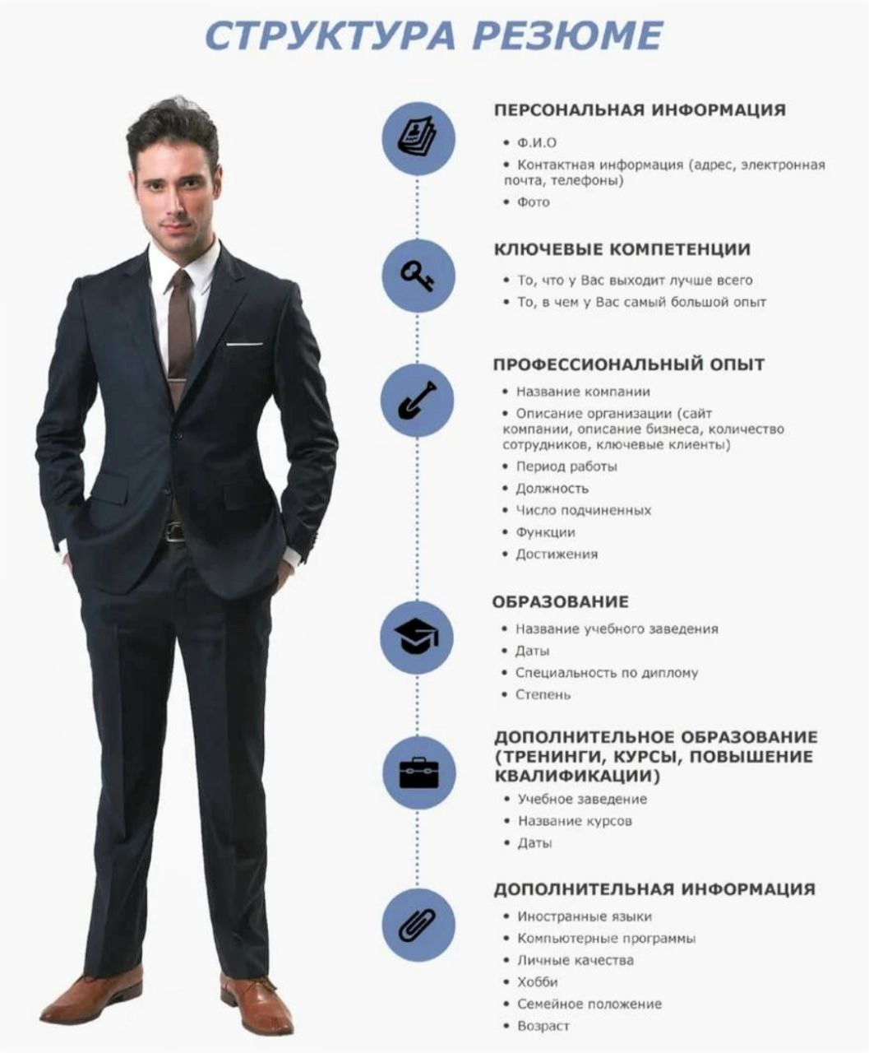 Составители:
Арслангереева З.Д.

Махачкала
Пояснительная записка
Исследования специалистов МГУ показали, что успех в карьере на 85% зависит от личных качеств и правильного поведения. И только лишь на 15% определяется профессионализмом.
В современной экономике чтобы выгодно себя продать, нужно уметь себя подать. Написание резюме поможет вам правильно определить себя на рынке труда. К тому же, это самый первый и самый главный документ для работодателя при рассмотрении кандидатуры. Хорошее резюме - одно из самых эффективных средств поиска работы.
Сейчас нет ни одной серьезной вакансии, для которой не нужно было бы составлять резюме. При трудоустройстве в серьезные компании необходимо составлять резюме даже на вакансии, для которых не нужно специальной подготовки. Работодатели даже в этом случае стремятся набирать лучших. К позициям, которые требуют наличия специальных знаний, таким как бухгалтер, программист, электрик, требования еще более строгие. И в первую очередь эти требования касаются резюме кандидатов.
Хорошее резюме одно из самых эффективных средств поиска работы. Чтобы добиться личной встречи с работодателем, нужно составить и отослать ему резюме, которое призвано выделить соискателя в общем потоке, создать о нем максимально благоприятное впечатление. Задачи здесь по сути те же, что и в рекламе, - привлечь внимание "потребителя" несомненными достоинствами "товара", упрятав подальше недостатки.
Основная цель написания любого резюме – заинтересовать работодателя или его представителя своей кандидатурой, добиться приглашения на собеседование.
Цель данной разработки – помочь выпускникам средних профессиональных учебных заведений в поиске работы.

Принципы составления резюме

Резюме — документ, содержащий информацию о навыках, опыте работы, образовании и другой относящейся к делу информации, обычно требуемый при рассмотрении кандидатуры человека для найма на работу.
Шанс произвести впечатление, у резюме есть только во время его первого прочтения, поэтому так важно правильно его составить.
Составляя резюме необходимо делать акцент на те стороны личности, образования и трудовой деятельности, которые подходят под конкретную вакансию и конкретного человека. Именно по этой причине нет единого шаблона резюме.
Для кадрового специалиста, резюме – это отличная возможность «прочесть» кандидата еще до собеседования. Причем источником информации порой служат как стиль оформления резюме, так и умение правильно преподносить информацию о себе.
Также рекомендуется соблюдать следующие принципы.
Краткость
Резюме должно содержать только то, что, с Вашей точки зрения, интересует работодателя на конкретную должность. Нет необходимости перегружать свое резюме лишней информацией.
Краткость также, показывает манеру изложения информации, что тоже оценивается в некоторых случаях. Постарайтесь отбросить лишнюю «воду», оставить только факты.
Осторожно используйте аббревиатуры, помните, что работодатель совсем не обязан знать, как они расшифровываются. В особенности это касается названий учебных заведений и предприятий при отправлении резюме в другой город.
Аккуратность
Аккуратность в оформлении резюме убивает сразу двух зайцев.
Во-первых, информация хорошо читается, что экономит время кадрового специалиста и характеризует Вас в его глазах, как человека экономящего и уважающего это время.
Во-вторых, небрежно оформленное резюме могут запросто проигнорировать.
Простота
Простота изложения предполагает однозначную трактовку представленной информации. Не стоит употреблять профессиональные термины, не будучи уверенным в том, что они будут понятны представителю работодателя. Если же Вы считаете, что употребление оправданно, то можно дать краткое определение в скобках.
Грамотность
При прочих равных условиях отсутствие ошибок в резюме ставит его на ступеньку выше конкурентов. При составлении резюме не стоит полагаться на автоматические редакторы, лучше попросить знакомых (в идеале филологов) прочесть Ваше резюме. Если же такой возможности нет, то прочтите его сами, только обязательно вслух.
Само собой приведенные в резюме профессиональные термины и названия ни в коем случае не должны содержать ошибок. Если Вы не уверены в правильности написания фразы или термина – спросите знакомого работающего в этой области или найдите информацию в Интернете.
Честность
Помните, что вся указанная в резюме информация может потребовать доказательства при собеседовании. Поэтому приукрашивание фактов возможно только в случае крайней необходимости.
Направленность
Для каждой конкретной вакансии необходимо составление своего, «прицельного» резюме. Учитывая особенности предполагаемой работы, изменяйте акцент излагаемой информации.

Рекомендации выпускникам при составлении резюме
СТРУКТУРА РЕЗЮМЕ
1. Фамилия, имя, отчество (в качестве заголовка) – размер может быть крупнее, чем основной текст.
2. Основные личные данные (дата и место рождения, гражданство, семейное положение, наличие детей).
3. Контактная информация: домашний адрес, средства оперативной связи (телефон, e-mail).
4. Цель: должность, на которую вы претендуете. Частая ошибка: отсутствие цели или наличие слишком общих и расплывчатых формулировок целей. Работодатель не должен думать, какую работу он может вам предложить!
5. Образование: год поступления и окончания учебного заведения, точное название заведения, факультета, специальности и полученной квалификации по диплому. При наличии нескольких учебных заведений пункт заполняется по принципу значимости либо в обратном хронологическом порядке. Можно указать дополнительное образование – семинары, курсы, тренинги, стажировки (в том числе учебу в музыкальной или художественной школе), если по профилю они совпадают с должностью, на которую вы претендуете, или это может быть связано с выполняемой работой.
6. Опыт работы и профессиональные навыки. Обычно заполняется в обратном хронологическом порядке (начиная с последнего места работы или практики). Указывается период работы, наименование организации, должность, основные должностные обязанности и профессиональные достижения. Для выпускников учебных заведений, не имеющих опыта работы, можно указать сведения об учебной практике, подработке в период учебы (в том числе без оформления трудовой книжки), общественной работе.
7. Дополнительная информация: владение компьютером и определенными программами, оргтехникой, знание языков (с указанием степени владения), наличие водительских прав, стажа вождения, общественная деятельность и пр.
8. Личные качества: укажите свои сильные стороны, профессионально важные и личностные качества, хобби, интересы.
9. В конце резюме укажите вашу готовность приступить к работе, при необходимости – согласие на командировки
10. И последнее поставить дату составления резюме.

ПРИМЕР РЕЗЮМЕ
Магомедова Мадина Магомедовна
Дата рождения: 06.01.2000 г.
Адрес: 367000, г. Махачкала Шамиля дом 357, кв. 25.
Телефон: 8928 547-48-49
Email: magomedova.madina@mail.ru
Цель: получение должности операционной медсестры.
Образование:
2017-2021гг. – Национальный инновационный колледж, специальность сестринское дело.
Профессиональные навыки:
- наличие действующего сертификата по специальности «Сестринское дело»;
- знание хода типичных операционных вмешательств и последовательности подачи инструментов;
- знание санитарно-эпидемиологических норм;
- опыт работы со сложными венами;
- знание наркозно-дыхательной аппаратуры;
- навыки проведения внутривенных, внутримышечных и подкожных инъекций;
- умение вести медицинскую документацию как в бумажном, так и в электронном виде;
- навыки работы со стерилизующей медицинской аппаратурой, знание правил асептики и антисептики, накрытия стерильного операционного стола; — уверенное владение манипуляционной техникой.
Дополнительные сведения:
- Владение компьютером – Word, Excel, 1C, Интернет.
- Легко осваиваю новое программное обеспечение.
- Знание языков: русский, английский (базовый уровень – со словарем)
Личные качества:
- Ответственность.
- Исполнительность.
- Аккуратный и разборчивый почерк.
- Пунктуальность.
- Профессиональная грамотность.
- Дисциплинированность.
- Активность.
- Порядочность.
- Честность.
- Чуткое отношение к больным и пациентам.
- Умение работать в команде.
- Любовь к своей профессии.
- Желание обучаться и повышать квалификацию,
- Благодаря коммуникабельности, доброжелательности и стрессоустойчивости мне удаётся находить подход к каждому пациенту.
Я готова приступить к работе, а при необходимости и к командировкам.

«___» __________ 2023г. ________________ Магомедова М.М.
Заключение
Фактически предложение на рынке труда в Здравоохранение многократно превышает спрос, конкурс претендентов на открытую вакансию очень велик, особенно в сельской местности по РД. Однако, несмотря на насыщенность рынка труда, спрос на хороших специалистов очень высок.
В этой ситуации основной задачей соискателя становится привлечение внимания именно к своей кандидатуре. Поэтому возникает вопрос о представлении себя с профессиональной точки зрения. А инструментом достижения успеха является ваше резюме, составленное по эффективной методике «резюме под вакансию».
Успешное резюме — это уникальное резюме. И главный секрет его уникальности в том, что оно уникально не само по себе, а составлено под конкретное структурное подразделение в области здравоохранения, юриспруденции и т.д. Главным вопросом является не что написать в нем, а как.
Одни и те же сведения, представленные с применением эффективных стратегий составления резюме и без использования таковых, дают диаметрально противоположные результаты.

Искренне желаем Вам удачи, успехов на пути реализации задуманного и легкости в достижении целей!

